WolfCRM
Proceso envío de contratos vía API

En el entorno de pruebas se ha creado un comerciaron código “CRM006”, asociad a ese comercial las pruebas que realicéis.
Para los entornos de pruebas no se deben introducir datos reales, para NIFs, CUPs se pueden obtener datos de pruebas por ejemplo desde la web https://generadordni.es/#home
Las opciones de selección (Productos, servicios, …) son distintas en los entornos de desarrollo y producción.

Proceso
- Inserción cliente
  - Antes de insertar un cliente se deberá invocar al método “getByVatOrEmail” para chequear que el cliente (por NIF) no esté dado de alta en el CRM. Si el cliente ya está
  - Si el cliente no está insertaremos el cliente “setCustomer”
Ejemplo de respuesta correcta:
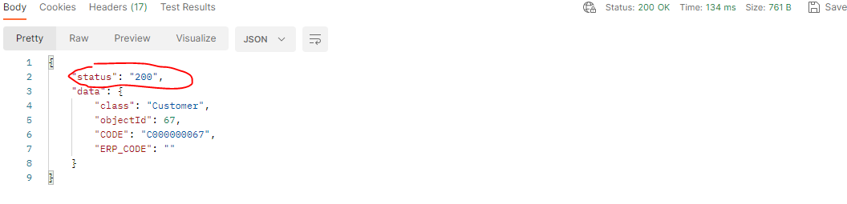
Ejemplo de respuesta errónea:
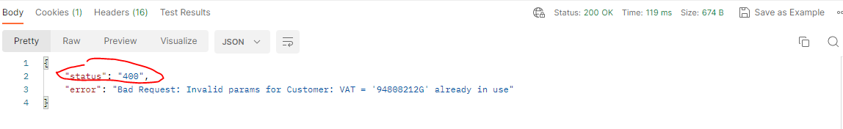
- Inserción contrato
  - Una vez tengamos el cliente enviaremos el contrato “setContract”.
Importante informar el campo “SIPSDataReported” = “1”, de lo contrario el CRM obtendrá los datos del punto de suministro de SIPS independientemente de los que se hayan informado
Si informa el campo “digitalSignature” el CRM lanzará el proceso de contratación electrónica quedando el contrato en estado pendiente de firma. De lo contrario se asumirá que se nos ha enviado la documentación y el contrato pasará a estado pendiente de validación.
Ejemplo de respuesta correcta:
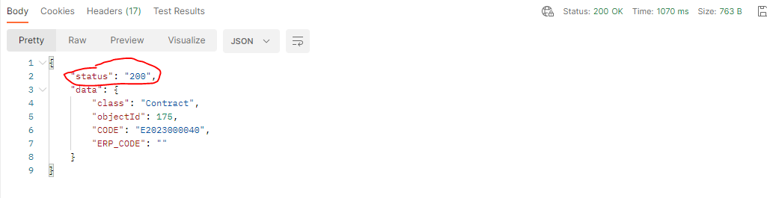

Ejemplo de respuesta errónea:
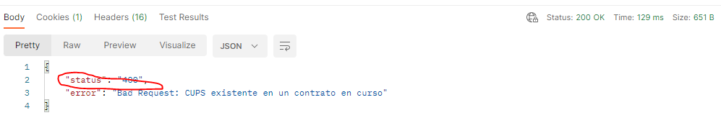
- Consulta de contratos
  - Se deberá invocar “getContracts”.
    - Campos a tener en cuenta
      - "STATUS": Estado de validación.
      - "ESTADO_REAL": Estado ATR, estará vacío mientras no tengamos respuesta de distribuidora (o si el contrato aún no se ha enviado o si se ha rechazado).
      - "START_DATE": Fecha de alta.
      - "DUE_DATE": Fecha de vencimiento.
      - "END_DATE": Fecha de baja.

Posibles futuros desarrollos actualmente no implementados.
- Funcionalidad para enviar contratos en borrador y posteriormente cambiarles de estado.
- Funcionalidad para obtener el PDF de un contrato

